某省220kV变电站直流系统短路电流计算书
- 系统描述
蓄电池容量：350Ah 220V 104节，2电2充，无分屏
各级保护电器使用情况：
蓄电池出口保护电器：NT系列熔断器：250A
直流屏出口保护电器：至220kV测控保护屏：C20A断路器
至35kV开关室：C63A断路器
测保屏出口保护电器：至220kV测控保护负载：C3A或C6A断路器
至35kV开关室：C3A或C6A断路器
导线截面和长度使用情况：
蓄电池出口电缆：S=35mm²，L=20m
直流屏至测保屏电缆：至220kV测控保护屏：S=4mm²，L=35m
至35kV开关室：S=25mm²，L=150m
测保屏到负载导线：S=2.5 mm²，L=1m
- 现状分析
以下分析使用直流系统分析软件，本直流系统分析软件是直流系统辅助计算工具，能够快速、准确的计算出直流系统中各处短路电流值大小，进而为设备的合理选型提供依据。本软件以DL/T5004-2004为基础，以完善的、准确的校验准则库及产品数据库为支撑，不仅能对已有的直流系统进行分析、校核，也能对新的直流系统的设计起到辅助设计的作用。
软件中的校验准则包括：导线/电缆压降校核、开关灵敏度校核、额定电流校核、工作电压校核及上下级开关选择性校核。
图1所示为对此220kV变电站分析结果
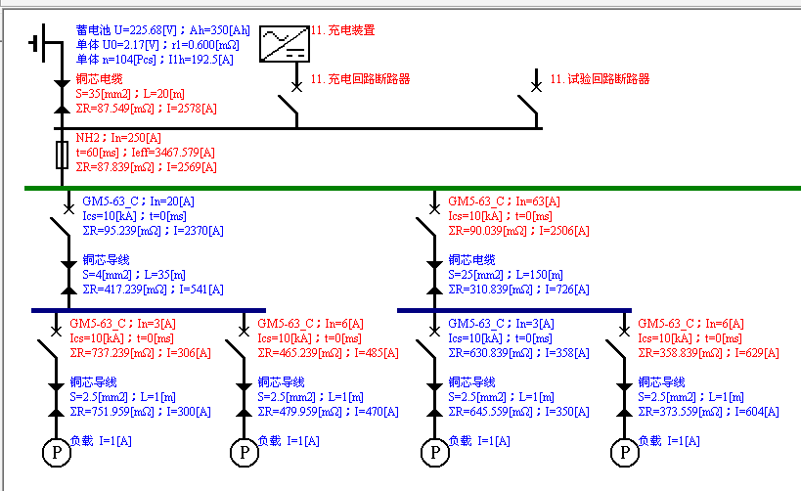
至220kV测控保护屏 至35kV开关室
图1 220kV变电站现状分析
图中蓝色部分表示设备选型合理，红色部分表示设备选型存在问题，计算书如下：
- 蓄电池出口电缆压降校验
实际压降=4.05[V]；许可压降=2.2[V]；不合格
- 蓄电池出口保护电器灵敏度校验
熔断器额定电流250[A]；负载电流192.5[A]；合格
负载短路电流：2569.26[A]；动作上限: 3467.58[A]；不合格
- 馈电屏断路器灵敏度校验以及与上级蓄电池出口熔断器选择性校验
第一支路（至220kV测控保护屏）
本级断路器灵敏度校验：
负载短路电流：540.89[A]；动作上限:300[A]；合格
断路器选择性校验：
本级实际短路电流：2369.63[A]；本级动作上限：300.0[A]；合格
上级实际短路电流：2369.63[A]；上级瞬动下限：3467.58[A]；本级断路器短延时t1=0.0[ms]；上级熔断器短延时t2=60.0[ms]；合格
第二支路（至35kV开关室）
本级断路器灵敏度校验：
负载短路电流：726.04[A]；动作上限:945[A]；不合格
断路器选择性校验：
本级实际短路电流：2506.48[A]；本级动作上限：945.0[A]；合格
上级实际短路电流：2506.48[A]；上级瞬动下限：3467.58[A]；本级断路器短延时t1=0.0[ms]；上级熔断器短延时t2=60.0[ms]；合格
- 负载断路器灵敏度校验以及与上级馈电屏断路器选择性校验：
第一支路（至220kV测控保护负载）：
第一分支路：
本级断路器灵敏度校验：
负载短路电流：300.12[A]；动作上限:45[A]；合格
断路器选择性校验：
本级实际短路电流：306.12[A]；本级动作上限：45.0[A]；合格
上级实际短路电流：306.12[A]；上级瞬动下限：140.0[A]；本级断路器短延时t1=0.0[ms]；上级断路器短延时t2=0.0[ms]；不合格
第二分支路：
本级断路器灵敏度校验：
负载短路电流：470.21[A]；动作上限:90[A]；合格
断路器选择性校验：
本级实际短路电流：485.08[A]；本级动作上限：90.0[A]；合格
上级实际短路电流：485.08[A]；上级瞬动下限：140.0[A]；本级断路器短延时t1=0.0[ms]；上级断路器短延时t2=0.0[ms]；不合格
第二支路（至35kV开关室）：
第一分支路：
本级断路器灵敏度校验：
负载短路电流：349.59[A]；动作上限:45[A]；合格
断路器选择性校验：
本级实际短路电流：357.75[A]；本级动作上限：45.0[A]；合格
上级实际短路电流：357.75[A]；上级瞬动下限：441.0[A]；本级断路器短延时t1=0.0[ms]；上级断路器短延时t2=0.0[ms]；合格
第二分支路：
本级断路器灵敏度校验：
负载短路电流：604.14[A]；动作上限:90[A]；合格
断路器选择性校验：
本级实际短路电流：628.92[A]；本级动作上限：90.0[A]；合格
上级实际短路电流：628.92[A]；上级瞬动下限：441.0[A]；本级断路器短延时t1=0.0[ms]；上级断路器短延时t2=0.0[ms]；不合格
- 系统建议
方案一：时间选择性方案
根据直流系统分析，为了使直流系统满足级差配合和其他各项要求，实现全选择性保护，我们提出了以下建议方案：
蓄电池出口保护电器使用GMB400M/2400R 250A三段保护断路器，短延时时间为为60ms。这有效的解决了熔断器的离散性大的问题，同时，又能可靠与下级三段保护断路器（短延时时间为30ms或7ms）实现选择性保护。
馈电屏中使用GMB100M/2400R 63A 30ms或GM5B-32/16A 7ms三段保护断路器，可与下级测保屏中两段保护断路器自然实现选择性保护。
方案二：限流方案
蓄电池出口保护电器使用GM5FB-250-2P/250A全选择性保护断路器，与下级二段保护断路器自然实现选择性保护
馈电屏中使用GM5-63H/2C20A或63A延迟动作型二段保护断路器，经下级L型断路器限流并分断后的短路电流峰值小于上级断路器额定电流的20倍时，可靠实现选择性保护。
- 系统分级分析图和计算书
对建议方案一进行分析，结果如“图2”：
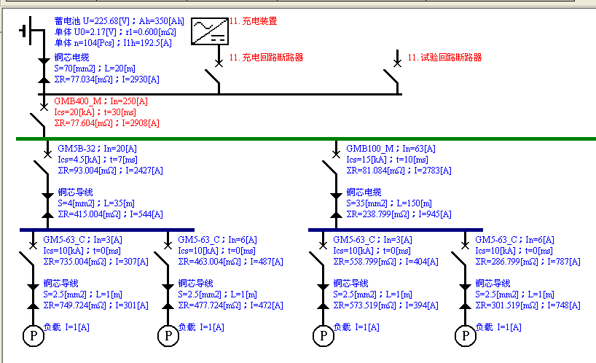
至220kV测控保护屏 至35kV开关室
图2 220kV变电站直流系统建议方案一分级分析图
计算书如下：
- 蓄电池出口电缆压降校验
原系统中采用的35mm²导线经压降校核，压降高于标准中规定值2.2V，故本系统中建议选用70mm²导线，经压降校核，实际压降=2.02[V]；许可压降=2.2[V]；合格（建议方案二中导线截面选取原因同上）。
- 蓄电池出口保护电器灵敏度校验：
断路器额定电流250[A]；负载电流192.5[A]；合格
负载短路电流：2908.09[A]；动作上限:3000[A]；动作概率达到99.28%，基本合格
- 馈电屏断路器灵敏度校验以及与上级蓄电池出口断路器选择性校验
第一支路（至220kV测控保护屏）
本级断路器灵敏度校验：
负载短路电流：543.8[A]；动作上限:240[A]；合格
断路器选择性校验：
本级实际短路电流：2426.56[A]；本级动作上限：240.0[A]；合格
上级实际短路电流：2426.56A]；上级瞬动下限：12000[A]；本级断路器短延时t1=7.0[ms]；上级断路器短延时t2=30.0[ms]；合格
第二支路（至35kV开关室）
本级断路器灵敏度校验：
原方案中直流屏内选用的为C63A断路器，经校核分析，灵敏度不满足要求，即当本级末端（含断路器负载端至下一级断路器之间的连接导线）发生短路时，本级断路器将不能有效分断此短路电流，因此，建议将本级断路器负载端导线截面由原来的25mm²变为35mm²，此时负载短路电流：945.06[A]；本级断路器动作上限:756[A]；合格（建议方案二中导线建议截面原因同上）。
断路器选择性校验：
本级实际短路电流：2783.28[A]；本级动作上限：756.0[A]；合格
上级实际短路电流：2783.28[A]；上级瞬动下限：12000.0[A]；本级断路器短延时t1=10.0[ms]；上级断路器短延时t2=30.0[ms]；合格
- 负载断路器灵敏度校验以及与上级分电屏断路器选择性校验
第一支路（至220kV测控保护负载）：
第一分支路：
本级断路器灵敏度校验：
负载短路电流：301.02[A]；动作上限:45[A]；合格
断路器选择性校验：
本级实际短路电流：307.05[A]；本级动作上限：45.0[A]；合格
上级实际短路电流：307.05[A]；上级瞬动下限：1200[A]；本级断路器短延时t1=0.0[ms]；上级断路器短延时t2=7.0[ms]；合格
第二分支路：
本级断路器灵敏度校验：
负载短路电流：472.41[A]；动作上限:90[A]；合格
断路器选择性校验：
本级实际短路电流：487.43[A]；本级动作上限：90[A]；合格
上级实际短路电流：487.43[A]；上级瞬动下限：1200[A]；本级断路器短延时t1=0.0[ms]；上级断路器短延时t2=7.0[ms]；合格
第二支路（至35kV开关室）：
第一分支路：
本级断路器灵敏度校验：
负载短路电流：393.5[A]；动作上限:45[A]；合格
断路器选择性校验：
本级实际短路电流：403.87[A]；本级动作上限：45.0[A]；合格
上级实际短路电流：403.87[A]；上级瞬动下限：4800[A]；本级断路器短延时t1=0.0[ms]；上级断路器短延时t2=10.0[ms]；合格
第二分支路：
本级断路器灵敏度校验：
负载短路电流：748.48[A]；动作上限:90[A]；合格
断路器选择性校验：
本级实际短路电流：786.89[A]；本级动作上限：90[A]；合格
上级实际短路电流：786.89[A]；上级瞬动下限：4800[A]；本级断路器短延时t1=0.0[ms]；上级断路器短延时t2=10.0[ms]；合格
对建议方案二进行分析，结果如“图3”：
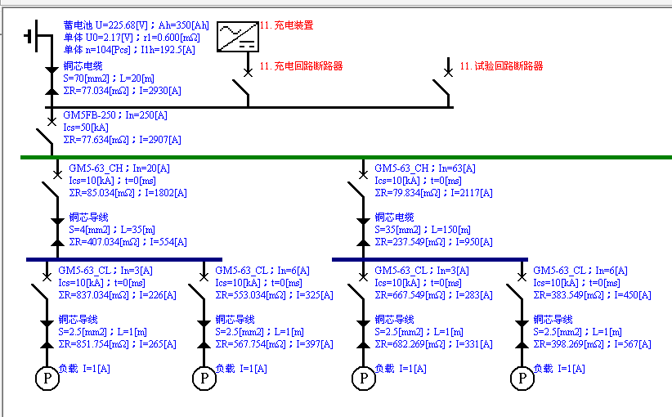
至220kV测控保护屏 至35kV开关室
图3 220kV变电站直流系统建议方案二分级分析图
计算书如下：
- 蓄电池出口电缆压降校验
实际压降=2.02[V]；许可压降=2.2[V]；合格
- 蓄电池出口保护电器灵敏度校验：
本级断路器灵敏度校验：
断路器额定电流250[A]；负载电流192.5[A]；合格
负载短路电流：2906.96[A]；动作上限:1562.5[A]；合格
- 馈电屏断路器灵敏度校验以及与上级蓄电池出口断路器选择性校验
第一支路（至220kV测控保护屏）
本级断路器灵敏度校验：
负载短路电流：554.45 [A]；动作上限:300[A]；合格
断路器选择性校验：
本级实际短路电流：2653.99 [A]；本级动作上限：300.0[A]；合格
上级实际短路电流：1802.29[A]；上级瞬动下限：4000[A]；本级断路器短延时t1=0.0[ms]；上级断路器短延时t2=15.0[ms]；合格
第二支路（至35kV开关室）
本级断路器灵敏度校验：
负载短路电流：950.04[A]；动作上限:945 A]；合格
断路器选择性校验：
本级实际短路电流：2826.86[A]；本级动作上限：945.0[A]；合格
上级实际短路电流：2117.22 [A]；上级瞬动下限：4000[A]；本级断路器短延时t1=0.0[ms]；上级断路器短延时t2=15.0[ms]；合格
- 负载断路器灵敏度校验以及与上级分电屏断路器选择性校验：
第一支路（至220kV测控保护负载）：
第一分支路：
本级断路器灵敏度校验：
负载短路电流：264.96[A]；动作上限:30[A]；合格
断路器选择性校验：
本级实际短路电流：269.62[A]；本级动作上限：30.0[A]；合格
上级实际短路电流：225.56[A]；上级瞬动下限：400[A]；本级断路器短延时t1=0.0[ms]；上级断路器短延时t2=0.0[ms]；合格
第二分支路：
本级断路器灵敏度校验：
负载短路电流：397.5[A]；动作上限:60[A]；合格
断路器选择性校验：
本级实际短路电流：408.08[A]；本级动作上限：60[A]；合格
上级实际短路电流：324.59[A]；上级瞬动下限：400[A]；本级断路器短延时t1=0.0[ms]；上级断路器短延时t2=0.0[ms]；合格
第二支路（至35kV开关室）：
第一分支路：
本级断路器灵敏度校验：
负载短路电流：330.78[A]；动作上限:30[A]；合格
断路器选择性校验：
本级实际短路电流：338.07[A]；本级动作上限：30.0[A]；合格
上级实际短路电流：282.98[A]；上级瞬动下限：1260.0[A]；本级断路器短延时t1=0.0[ms]；上级断路器短延时t2=0.0[ms]；合格
第二分支路：
本级断路器灵敏度校验：
负载短路电流：556.56[A]；动作上限:60[A]；合格
断路器选择性校验：
本级实际短路电流：588.4[A]；本级动作上限：60.0[A]；合格
上级实际短路电流：449.78[A]；上级瞬动下限：1260.0[A]；本级断路器短延时t1=0.0[ms]；上级断路器短延时t2=0.0[ms]；合格

